Окружение

- printenv — выводит часть или все окружение.
- set — устанавливает параметры командной оболочки.
- export — экспортирует окружение для программ, которые будут выполняться позднее.
- alias — создает псевдоним команды.
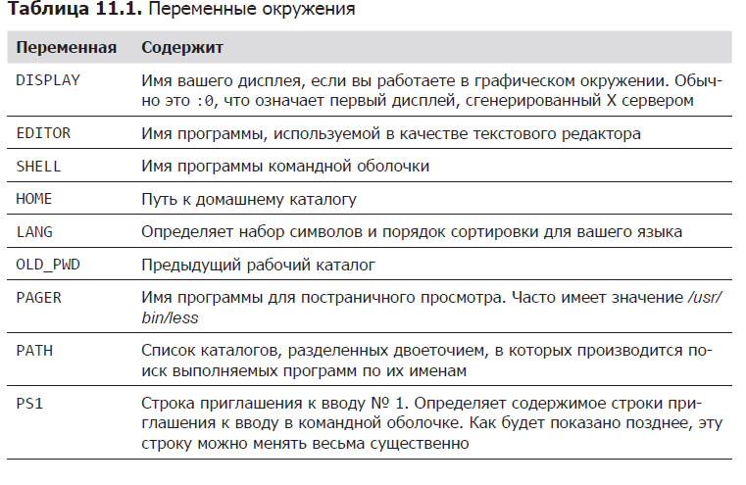
Командная оболочка хранит в окружении данные двух основных типов, хотя bash практически не делает различий между типами. Эти данные хранятся в переменных окружения и в переменных командной оболочки. Переменные командной оболочки — это фрагменты данных, инициализируемые командой bash, а переменные окружения — практически все остальное. Помимо переменных командная оболочка хранит также программируемые данные, а именно псевдонимы и функции командной оболочки.

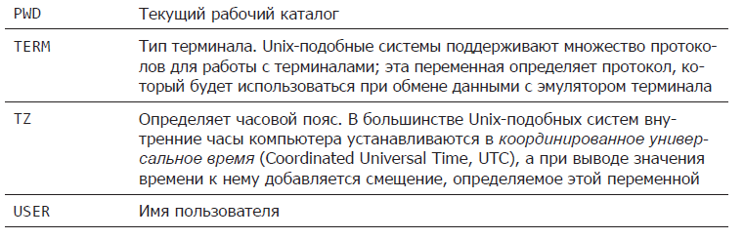
Как устанавливается окружение?
Когда мы входим в систему, запускается программа bash и читает содержимое серии конфигурационных сценариев, называемых файлами запуска (startup files), где определяется окружение по умолчанию, общее для всех пользователей. Затем она читает дополнительные файлы запуска в вашем домашнем каталоге, где определяется личное окружение. Точная последовательность обработки файлов зависит от типа запускаемого сеанса командной оболочки.
Оболочка входа и простая оболочка
Сеансы работы с командной оболочкой входа могут быть двух типов: сеанс командной оболочки входа (login shell session) и сеанс простой командной оболочки (non-login shell session).
Сеанс командной оболочки входа (login shell session) — это сеанс, который на входе запрашивает имя пользователя и пароль, например, когда вход выполняется в виртуальной консоли. Сеанс простой командной оболочки (non-login shell session) обычно начинается, когда запускается терминал в графическом окружении.
Командные оболочки входа читают один или несколько файлов запуска, перечисленных в табл. 11.2.
Обычные сеансы командной оболочки читают файлы, перечисленные в табл. 11.3.
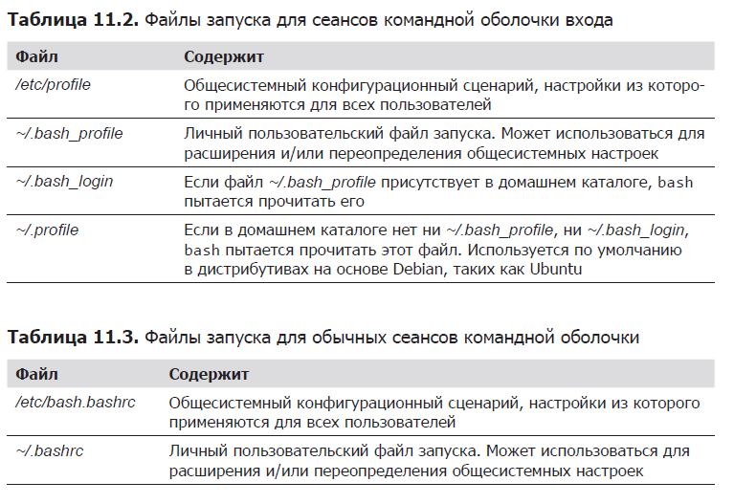
Помимо чтения настроек из файлов запуска, перечисленных выше, обычные командные оболочки наследуют окружение от родительского процесса, каковым обычно является командная оболочка входа.

